Ручка – поручень Helping Handle – инструкцию по применению
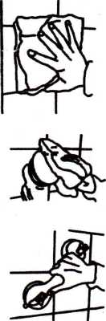 | Шаг 1.  Это устройство должно быть установлено на чистой, гладкой, не пористой поверхности. Убедитесь, что поверхность находится в хорошем состоянии и очищена с использованием не абразивных материалов (мылом и водой).
Шаг 2.
Осмотрите резиновые присоски, чтобы они были гладкими и не имели дефектов. Очистите с использованием не абразивных материалов (мылом и водой).
Шаг 3.
Убедитесь, что присоска находится полностью на поверхности плитки и не пересекает линий стыков плитки.
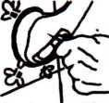 | Шаг 4.  С защелками в поднятом положении, плотно прижмите ручку-поручень к поверхности. Это позволит удалить воздух из-под присоски.
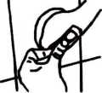 | Шаг 5.  Нажмите на защелки вниз для обеспечения герметичности уплотнения.
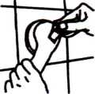 | Шаг 6.  Повторите шаг и 4 и 5 на другой стороне опорной ручки.
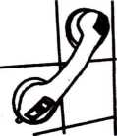 | Шаг 7.  Перед использованием убедитесь, что опорная ручка надежно закреплена.

